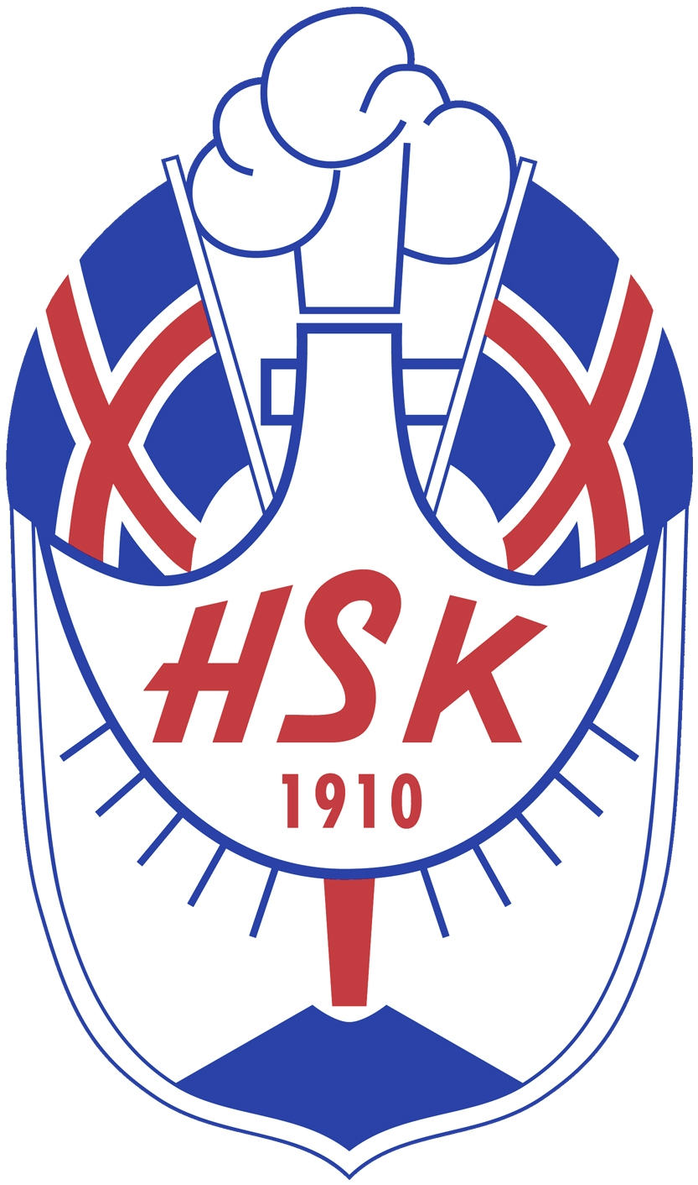

Fundargerð stjórnar HSK 14. ágúst 2014 kl. 17:00

Haldinn í Selinu á Selfossi.

Mætt eru Engilbert, Guðríður, Örn, Fanney og Bergur, Guðmundur kom seinna á fundinn vegna vinnu sinnar. Forföll boða Anný, Jóhann og Gestur.

Formaður setur fund og bíður fundarmenn velkomna.

Dagskrá fundarins:
1. Fundargerðir stjórnar HSK teknar fyrir.
1.1 Fundargerð stjórnarfundar 4. júní sl. Samþykkt.

2. Fundargerðir til kynningar. Engar fundargerðir bárust.

3. Aðalfundir, þing, afmæli og ráðstefnur ofl.
3.1 Boð á kynningarfundi 12. júní 2014 vegna umsókna um Landsmót 50+ 2016 og Unglingalandsmót 2017. Guðríður mætti f.h HSK. Þá mætti Barbara fyrir hönd Sveitarfélagsins Ölfuss, Ásta Stefánsdóttir og Bragi Bjarnason fyrir hönd Sveitarfélagsins Árborgar og svo mættu Eyþór og Tolli fyrir Hveragerðisbæ.
Stjórn UMFÍ tilkynnti ákvörðun sína síðan á mótum sumarsins. Unglingalandsmótið fer á Egilsstaði og 50+ mótið á Ísafjörð.
3.2 Boð á þing Frjálsíþróttasambands Íslands 6. og 7. september 2014 á Akureyri. Frjálsíþróttaráð sér um að manna þingið í samráði við aðildarfélögin.

4. Bréf til afgreiðslu og/eða kynningar.
4.1 Bréf frá ÍSÍ, dagsett 2. júlí 2014, er varðar nýja starfsmenn ÍSÍ. Lagt fram til kynningar.
4.2 Tölvupóstur frá Menningarráði Suðurlands, dagsettur 11. júní sl, þar sem greint er frá því að HSK hafi hlotið 250.000 kr. til að gera heimildarmynd um landsmót UMFÍ á Suðurlandi. Lagt fram til kynningar en stefnt er að útgáfu heimildarmyndarinnar 2015 en þá eru liðin 75 ár frá því að Landsmótin voru endurvakin.

5. Annað aðsent efni til kynningar
5.1 Úrslit héraðsmóta, sjá www.hsk.is.
5.2 Áveitan og Hvatarblaðið. Lögð fram til kynningar.
5.3 Skinfaxi lagður fram til kynningar.

6. Gönguverkefni HSK í sumar. Verkefnið hefur gengið samkvæmt áætlun.

7. 4. landsmót 50+ á Húsavík 20. – 22. júní.
7.1 Kynningarfundur á vegum íþróttanefndar eldri félagsmanna í Selinu. Fundurinn tókst vel.
7.2 Þátttaka keppenda af sambandssvæði HSK. Alls tóku 30 keppendur þátt frá HSK og tókst mótið vel í alla staði.

8. Unglingalandsmót á Sauðarkróki.
8.1 Kynningarefni frá mótshaldara. Lagt fram til kynningar.
8.2 110 keppendur mættu og stóðu sig með sóma. Stjórn HSK þakkar unglingalandsmótsnefnd fyrir góð störf við undirbúning og stjórnun liðsins á mótinu.
8.3 HSK vann fyrirmyndarbikarinn í fjórða sinn.

9. Umsókn um aðild að HSK.
9.1 Umsókn frá Sunnlenska íþróttafélaginu, sem stofnað var í sumar. Stjórn samþykkir að bíða eftir umsögn laganefndar ÍSÍ við umsókninni.
9.2 Með fylgja lög félagsins og félagskrá.

10. Verkefnið Move week” 29. september – 5. október nk.
10.1 Kynningarefni frá UMFÍ. Lagt fram til kynningar.
10.2 Aðkoma HSK að verkefninu. Engilbert sendi kynningrefni UMFÍ til sveitarfélaga og íþróttafélaga á sambandssvæðinu.
10.3 Kynningarfundur á eftir. Sjá hér að neðan.

11. Önnur mál
11.1 Fjármálaráðstefna HSK í haust? - eða formannafundur? Góð hugmynd sem þarf að þróa betur. Stjórnarfólk kemur með hugmyndir um framkvæmd slíkrar ráðstefnu.
11.2 Næsti stjórnarfundur, funda með félögum? Stefnt er að hann verði miðvikudaginn 17. september og halda fund með félögum í uppsveitum Árnessýslu að fundi loknum.

Fundi slitið kl. 18.30.

Kynningarfundur um Move Week. Strax að stjórnarfundi loknum.
Sabína Steinunn Halldórsdóttir kom á fund með kynningu á verkefninu Move week. Hún fór yfir helstu markmið verkefnisins en þau eru að fá almenning til að hreyfa sig meira. Einnig kynnti hún að Samkaup yrðu styrktaraðilar að þessu verkefni og að UMFÍ greiði allan kostnað við verkefnið eins og boli og plaköt sem gerð verða. Fram kom að trúlega yrði árangursríkast að auglýsa í héraðsfréttablöðunum til að ná til sem flestra. Einnig verður kynningarefnið sent út til aðildarfélaga HSK.

Bergur Guðmundsson ritar fundargerð.

